新 书 推 荐

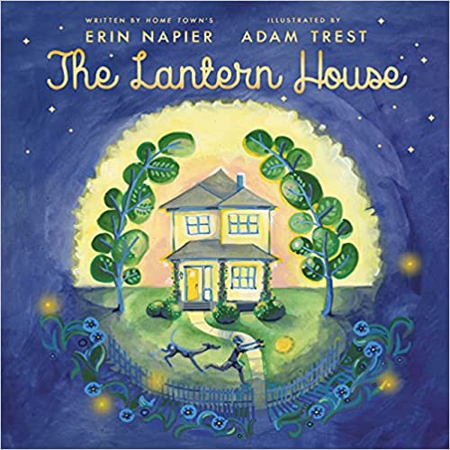
中文书名：《再次被点亮的房子》
英文书名：THE LANTERN HOUSE
作 者：Erin Napier and Adam Trest
出 版 社：LITTLE BROWN
代理公司：ANA/Emily Xu
页 数：40页
出版时间：2022年5月
代理地区：中国大陆、台湾
审读资料：草稿
类 型：儿童绘本

点击观看作者讲书视频：https://m.youtube.com/watch?v=AzmyBs3oe5w
更多介绍资料：
https://www.southernliving.com/culture/celebrities/erin-napier-news-childrens-book-the-lantern-house
https://www.laurelmercantile.com/blogs/journal/adam-trest-the-rising-southern-artist-illustrator

内容简介：

本书有着乔安娜·盖恩斯的《我们是园丁》和弗吉尼亚·李·伯顿的《小房子》等经典作品的影子，是一本华丽的礼品书，出自HGTV排名第一的热播节目Home Town的联合主持人！

想象一下，一所房子很久以前曾是一个温暖的家：一个年轻的家庭在院子里搭建了一道篱笆，种了许许多多的花……孩子们爬上木兰树，在客厅里弹钢琴……房子里伴着音乐，和这家人一起度过了长久而快乐的年岁。但渐渐的，窗户总是黑黑的不会再亮起，墙上的漆开始出现了裂缝，木板在寒风中变得吱吱作响。这座房子梦想着能有一个家庭再次爱上它……终于有一天，它的围墙里会上演新的故事。

在这部现代经典之作中，艾琳·纳皮尔的抒情文字和亚当·特雷斯特生动的插画深深唤起了一个房子的灵魂，珍惜生命的轮转，发现重生的喜悦。

作者简介：

艾琳·纳皮尔（Erin Napier）是一位设计师、作家、企业家。她与丈夫本·纳皮尔联合担任HGTV的《家乡》节目主持人，他们也一起合著了《今天做一件好事》，并合伙创立了两家商店：Laurel Mercantile Co.和Scotsman General Store & Woodshop。

亚当·特雷斯特（Adam Trest）在南方长大，他的许多创作灵感来自南方文化中根深蒂固的传统。特雷斯特的作品深受美国东南部动植物群的影响，从野生动物到传统的狩猎。他从密西西比州立大学本科毕业后，在过去10年中担任布景设计师、插图画家，最近还担任产品设计师。所有这些经历都帮助特雷斯特形成了一种可以让读者/观众通过他的作品讲述自己故事的独特风格。

内文插图：

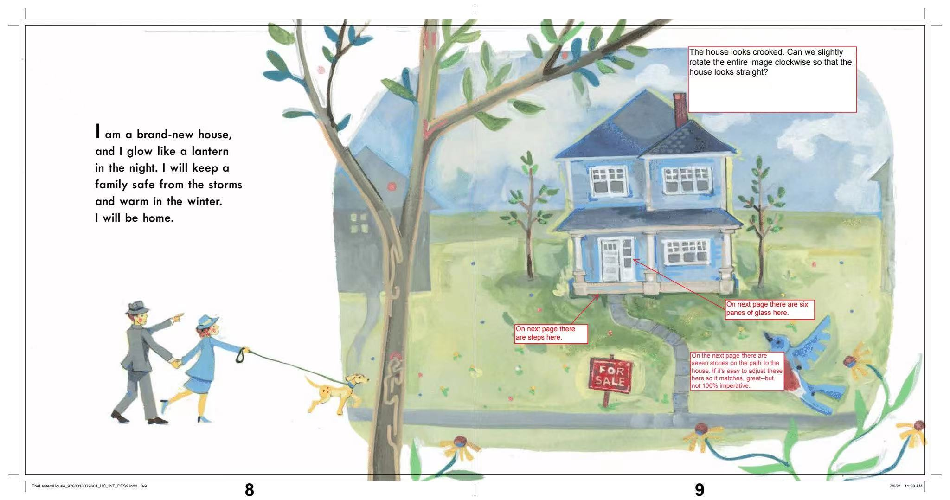
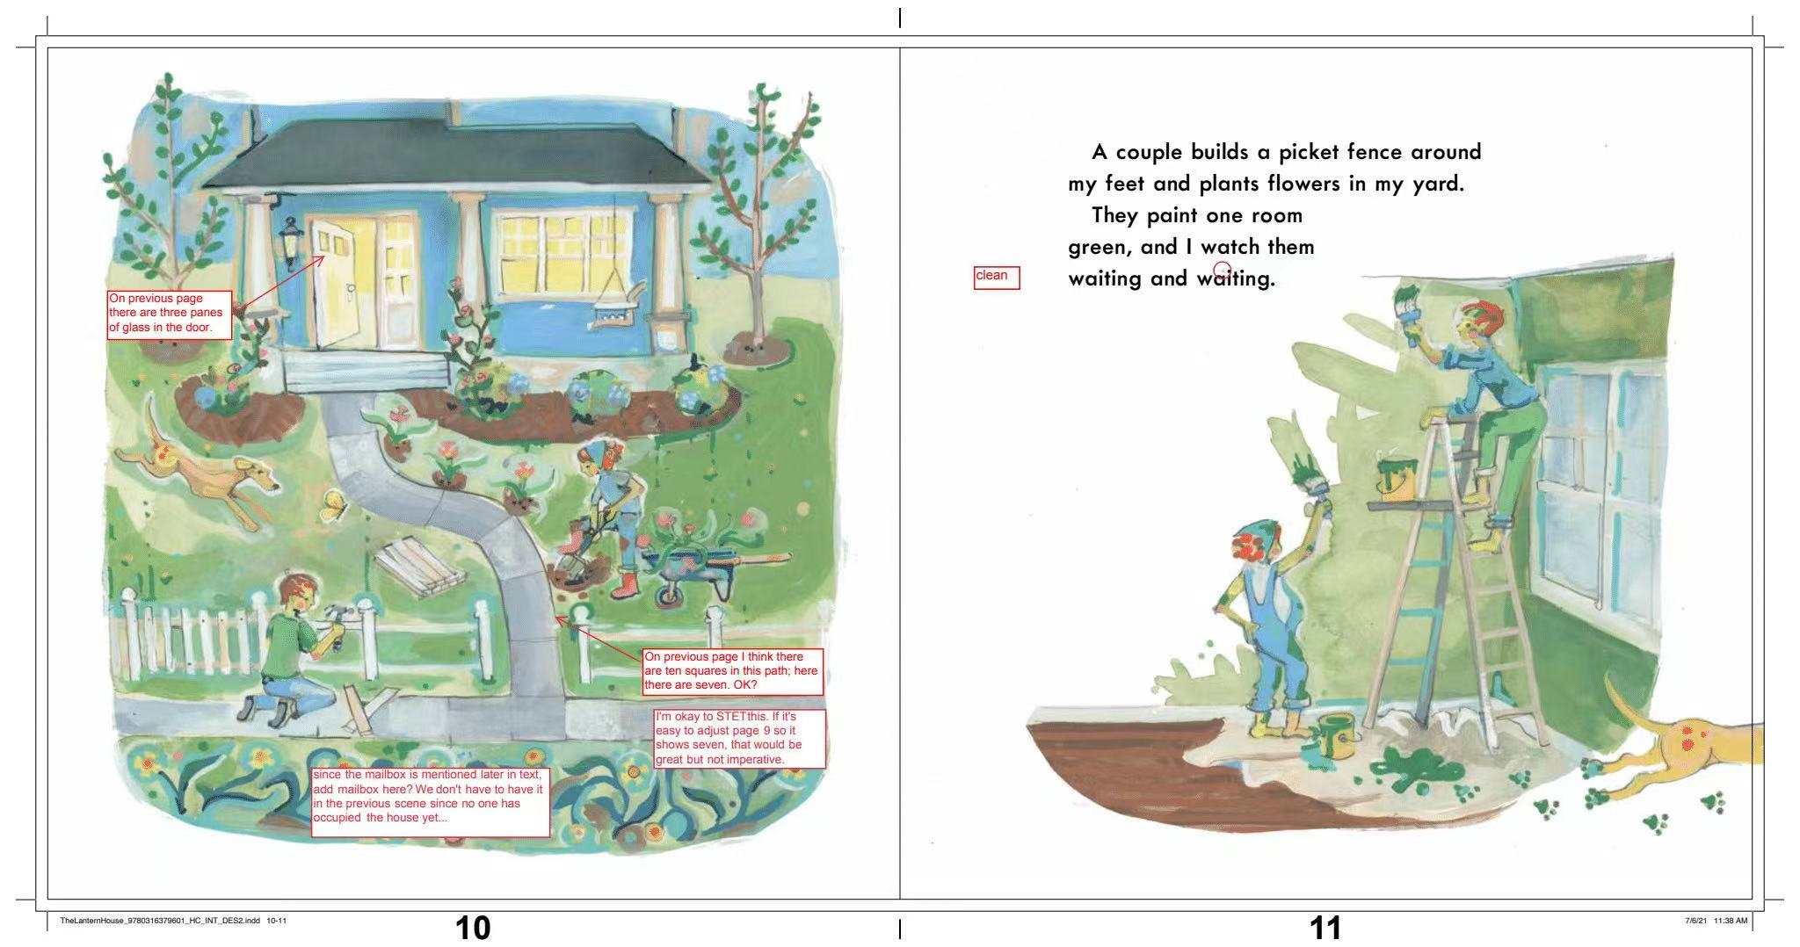
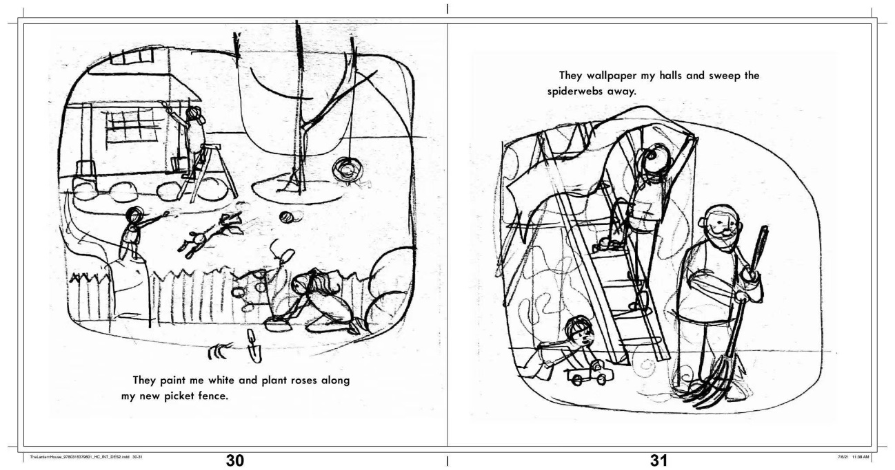

谢谢您的阅读！
请将回馈信息发送至：徐书凝（Emily Xu)
安德鲁﹒纳伯格联合国际有限公司北京代表处
北京市海淀区中关村大街甲59号中国人民大学文化大厦1705室, 邮编：100872
电话：010-82504206
传真：010-82504200
Email：Emily@nurnberg.com.cn
网址：www.nurnberg.com.cn
微博：http://weibo.com/nurnberg
豆瓣小站：http://site.douban.com/110577/
微信订阅号：ANABJ2002

